Муниципальное автономное дошкольное образовательное учреждение
«Детский сад №15»

ПРОЕКТ

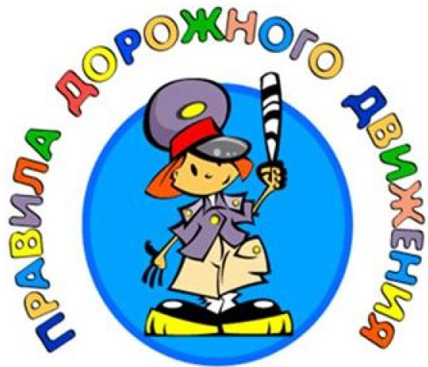

в подготовительной группе

Тема: «Азбука Дорожного Движения»

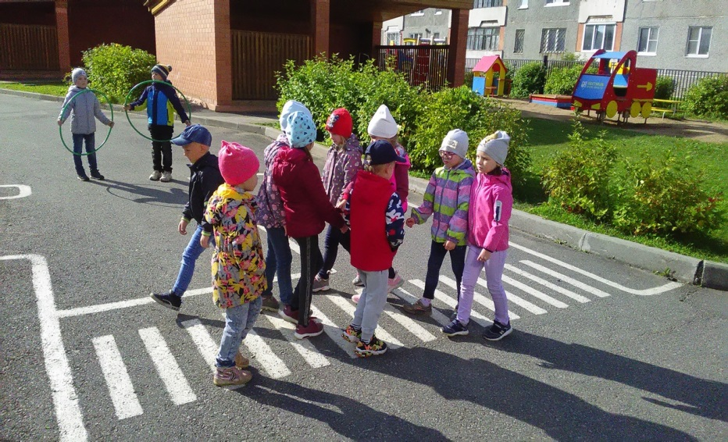

Воспитатель:
Катичева Вероника Николаевна

Череповец
2025г.
Проект по ПДД в подготовительной группе
Тема: «Азбука Дорожного Движения»

Тип проекта: познавательный, практический.
Продолжительность проекта: краткосрочный (1 неделя)
Участники проекта: Дети подготовительной группы №9, воспитатели.
Интеграция образовательных областей: социально-коммуникативное развитие, познавательное развитие, речевое развитие, художественно-эстетическое развитие, физическое развитие.
Проблема: на занятиях по коммуникативной деятельности мы с ребятами говорили о безопасность дошкольников на дорогах и улицах города, выяснилось, что не все дети умеют ориентироваться при переходе дороги. А ведь ребятам на следующий год нужно будет самим ходить в школу и обратно домой. Мной была проведена диагностическая беседа, по которой выяснилось, что у детей недостаточный уровень знаний о правилах дорожного движения, что и повлияло для проведения проектной деятельности «Азбука дорожного движения».

Детская цель: познакомиться с правилами перехода дороги, учить практически применять их в различных ситуациях, расширять знания о светофоре, о значении сигналов.

Актуальность: В нашей стране, как и во всем мире, увеличивается число дорожно-транспортных происшествий. Часто это связано с несоблюдением правил дорожного движения, их незнанием. Предоставленные самим себе, дети мало считаются с реальными опасностями на дороге, так как недооценивают собственные возможности, считая себя ловкими и быстрыми. У них еще не выработалась способность предвидеть возможность возникновения опасности в быстро меняющейся дорожной обстановке. Известно, что привычки, закрепленные в детстве, остаются на всю жизнь, поэтому изучение правил дорожного движения является одной из главных задач на сегодняшний день. Чтобы оградить детей от опасности, надо как можно раньше начать готовить их к встрече с улицей, городским движением, приучать обращаться к старшим за помощью, а также и самим правильно и своевременно реагировать на сложившуюся ситуацию. Чем раньше удастся познакомить ребенка с правилами дорожного движения, сформировать у него навыки культуры поведения в транспорте, на улице, тем меньше вероятность нежелательных происшествий с ним на дороге.

Цель проекта: формирование и развитие у детей навыков безопасного поведения на дорогах.
Задачи проекта:
- познакомить детей с назначением дорожных знаков, научить их понимать схематическое изображение для правильной ориентации на улицах и дорогах;
- рассказать о правилах дорожного движения, назначение светофора;
- расширить знания детей о транспортных средствах;
- способствовать развитию речи детей, пополнению активного и пассивного словаря детей в процессе работы над проектом;
- привлечение внимания родителей к воспитанию у детей навыков безопасного поведения на дорогах;
- развивать внимание, самостоятельность, осторожность;
- воспитывать навыки личной безопасности;
- развивать у детей способности к предвидению возможной опасности в конкретно меняющейся ситуации и построению адекватного безопасного поведения;
- развивать эмоциональную отзывчивость.
Задачи для родителей.
1. Информировать родителей о правилах безопасного поведения на дорогах;
2. Привлечение внимания родителей к воспитанию у детей навыков безопасного поведения на дорогах.
Предполагаемый результат:
Для детей:
- Формирование у детей правильного понимания значимости правил дорожного движения, своего места как участника дорожного движения, развитие необходимых для этого навыков и умений;
- Привитие устойчивых навыков безопасного поведения в любой дорожной ситуации.

Для родителей:
- Информированность родителей о правилах безопасного поведения на дорогах;
- Осознание родителями важности работы по изучению правил дорожного движения
- Повышение родительской активности в воспитательном процессе ДОУ.

Предварительная работа: Просмотр цикла мультфильмов «Смешарики» (Азбука Безопасности), плакаты, иллюстрации.
Работа с родителями: Консультация для родителей на тему «Профилактика дорожно-транспортного травматизма», Консультация для родителей на тему «Безопасность детей – забота взрослых».
Продукт проектной деятельности:
Картотека игр по ПДД, создание светоотражающих элементов (фликеров) совместно с детьми.
Этапы проекта:
1 этап – подготовительный. постановка проблемы. Сбор информации, работа с методической литературой, составление плана работы над проектом. Постановить проблему перед детьми «Для чего необходимо знать правила дорожного движения?».
обсуждение проблемы, принятие задач. Довести до детей важность данной проблемы: « Незнание правил дорожного движения может привести к беде!». Подобрать художественную литературу, подготовить наглядный иллюстрированный материал по теме проекта. Составить перспективный план работы. Изучить методическую литературу: К.Ю.Белая «Как обеспечить безопасность дошкольников»; Авдеева Н.Н., Стеркина Р. Б., Князева О.Л., «Безопасность»; В.А.Добряков «Три сигнала светофора»; В.Э.Рубляк «Правила дорожного движения»; Е.С.Смушкевич, А.Я.Якупов «Мы по улице идем»; Э.Я.Степанкова «Дошкольникам - о правилах дорожного движения»; и другие. Провести с детьми беседы по теме: «Какие правила дорожного движения вы знаете?», «Внимание, дорожные знаки!», «Кто управляет дорогой?», Как вести себя на улице и в транспорте?». Пополнить предметно-развивающую среду.
2 этап – основной.
- Рассматривание плакатов, иллюстраций по безопасности дорожного движения с детьми.
- Чтение произведений, рассматривание иллюстраций к ним: Н.Носов «Автомобиль»; Дружинина М. «Наш друг светофор»; «Правила поведения на улице»; «Правила езды на велосипеде»; Иванов А. «Азбука безопасности»; Кривицкая А. «Тайны дорожных знаков», Серяков И. «Улица полна неожиданностей» и т.д.
- Художественное творчество (рисование, лепка, аппликация)
- Проведение занятий по ПДД.
- Проведение подвижных, дидактических, сюжетно-ролевых игр.
- Решение игровых и проблемных ситуаций
3 этап – заключительный. Подведение результатов: обобщение материалов проекта, проведение совместного развлечения с родителями на тему ПДД, создание флюгеров с детьми.
Виды детской деятельности: игровая, коммуникативная, познавательно-исследовательская, продуктивная, двигательная, чтение художественной литературы;
План мероприятий в рамках реализации проекта «Азбука дорожного движения»
Раздел программы | Виды детской деятельности | Программное содержание
Социально – коммуникативное развитие | Сюжетно-ролевая игра «Путешествуем по городу» | Формировать навыков безопасного поведения на дороге. Способствовать использованию практических навыков поведения на дороге в игровой деятельности, воспитывать дружеские взаимоотношения детей в процессе игровой деятельности, использование проблемных ситуаций в процессе игры.
Социально – коммуникативное развитие | Сюжетно-ролевая игра  «Я шофер» | Цель. Познакомить с профессией – Шофер.  Расширение словарного запаса детей.  Воспитывать интерес и уважение к профессии шофера.
Социально – коммуникативное развитие | Сюжетно- дидактическая игра «Светофор наш лучший друг». | Расширить знания о правилах дорожного движения; о поведении водителя и пешехода в условиях улицы. Закрепить представления детей о назначении светофора, о работе полицейского. Учить различать дорожные знаки (предупреждающие, запрещающие, разрешающие) предназначенные для водителя и пешехода.
Социально – коммуникативное развитие | Сюжетно-дидактическая игра «Машенька идёт в гости» | Формировать навыки безопасного поведения на дороге, закрепить названия некоторых видов транспорта, закрепить понятие « дорога» «тротуар», «проезжая часть», их назначения, уточнить представление светофора, пешеходного перехода и их назначении.
Познавательное развитие | Дидактические игры:  «Мы водители»,  «Подбери по цвету»,  «Наша улица»,  «Расположи правильно дорожные знаки»,  «Назови знак» | Продолжать использовать дидактические игры в разнообразных целях умственного воспитания. Закрепить знания детей о дорожных знаках и ПДД, закрепить представления детей о назначении светофора, о его сигналах, развивать внимание, зрительное восприятие; воспитывать самостоятельность, быстроту реакции, смекалку, учить соотносить речевую форму описания дорожных знаков с их графическим изображением. Развивать коммуникативные навыки и речь.
Речевое развитие | НОД «Для чего нужны дорожные знаки»  (Н.В. Елжова, «ПДД в детском саду: развивающая среда и методика по ознакомлению детей с ПДД, перспективное планирование, конспекты занятий», стр. 42)  Беседа с рассматриванием иллюстраций, картин «Три цвета светофора», «Наш друг светофор», «Дорожные знаки и их назначение».  Решение проблемных ситуаций: «Чего не должно быть», «Как правильно перейти через дорогу?»  Чтение художественной литературы:  Михалков С. «Дядя Степа»; «Моя улица»; «Три чудесных цвета»; «Скверная история».  Отгадывание загадок | Расширить представление детей о ПДД. Познакомить детей с предупреждающими знаками. Способствовать формированию культуры поведения на дорогах. Формировать осознанно-правильное отношение к соблюдению правил дорожного движения в качестве пешехода. Учить различать дорожные знаки.  Развивать свободное общение со взрослыми и детьми. Развивать все компоненты устной речи детей (лексическую сторону, грамматический строй речи, произносительную сторону речи; связную речь
Художественно-эстетическое развитие | НОД по рисованию на тему: «Дорожные знаки» | Дать детям представление о различных дорожных знаках и их назначении, развивать чувство композиции, учить детей гармонично располагать задуманный рисунок на плоскости листа. Воспитывать умение самостоятельно использовать имеющиеся знания и отработанные ранее изобразительные навыки.

Ход проекта
Подготовка
- Диагностика знаний воспитанников

- Подбор методической, познавательной и художественной литературы

- Разработка конспектов занятий, бесед, целевых прогулок, досуговой деятельности

- Подбор наглядно-иллюстративного материала

- Оформление «Уголка безопасности» для детей в группе

- Оформление информационного стенда для родителей
- Диагностика знаний воспитанников

- Диагностика знаний по ПДД старшая группа, в проекте приняли участие 25 детей.
Цель диагностика: выявить уровень знания о Правилах дорожного движения у детей подготовительного дошкольного возраста.
На начало проекта:
Достаточный уровень – 13 детей (52%)
Близкий к достаточному – 10 детей (40%)
Недостаточный уровень – 2 ребенка (8%).

По проведённой диагностики выяснилось, что некоторые ребята затрудняются в ответах на вопросы: что такое светофор, для чего он нужен? Как надо переходить улицу, если нет светофора? Какие существуют разрешённые места для пересечения улицы?

Понедельник
Экскурсия к светофору «Мой друг светофор», мы с ребятами побывали на перекрестке улиц Годовикова, Шекснинский, где мы изучали как работает светофор для пешеходов и машин, дети поняли, что когда горит зеленый цвет для пешеходов, мы переходи м дорогу, а у машин горит красны, они стоят, и наоборот, когда у машин горит зеленый они едут, а у пешеходов в этот момент горит красный они стоят. Еще ребята закрепили знания, что когда загорается желтый цвет светофора, то он предупреждает о смене сигнала светофора.
Цель: Формирование у детей основных навыков безопасного поведения на улицах и дорогах города.
Задачи:
- Закреплять у детей знания правильного перехода через перекресток;
- Закреплять знание о сигнале светофора;
- Развивать умение правильно ориентироваться в пространстве;
- Расширять знания о правилах поведения в общественных местах;
- Воспитывать в ребенке грамотного пешехода;
- Воспитывать ответственность.

После экскурсии с детьми была проведена беседа «Где нужно переходить дорогу?»
Цель: уточнить представления детей о правилах безопасного поведения на улицах города и во время прогулки во дворе дома.
После тихого часа, ребятам была предложена дидактическая игра «Красный, желтый, зелёный».
Цель: развивать мышление, внимание детей, закреплять знание основных частей машин.
Также ребята играли в сюжетно – дидактическую игру «Светофор – мой лучший друг»
Цель игры: расширять знания детей о правилах дорожного движения, о поведении водителя и пешехода в условиях улицы. Закрепить представление детей о назначении светофора.
Работа с родителями: Папка-передвижка «Советы родителям по ПДД»
Вторник
Для ребят было проведено занятие «Безопасность на дорогах»
Цель: формирование основ безопасного поведения детей на улице.
- После занятие было зачитано стихотворение А. Северного «Светофор».
Цель: закрепить знания детьми сигналов светофора, развивать память детей.
- В свободное время была проведена индивидуальная работа по Лепке «Светофор» (Ф. Алина, Т. Анна, Т. Денис, К. Паша)
Цель: закрепить знание детей о сигналах светофора, учить лепить светофор из целого куска пластилина с изображением трех цветов сигналов.
- На прогулке мы с ребятами играли в подвижную игру «Тише едешь дальше будешь» - упражнять в беге с остановкой по сигналу светофора Беседа «Мчаться по улице автомобили» - закрепить знания о видах общественного транспорта, расширить представление о правилах поведения в нём. Дать представление о таком специальном транспорте как экскаватор, подъёмный кран, бульдозер, бетономешалка
- перед тихим часом ребятам читалась художественная литература:
Михалков С. «Дядя Степа»; «Моя улица»; «Три чудесных цвета».
- после тихого часа ребятам было предоставлено для рассматривания сюжетные картинки, картины, плакаты на тему «Улица», «Дорога и дети».
Цель: составление рассказов о правилах поведения пешеходов на улице.
- Была разыграна игра-имитация «Как правильно перейти проезжую часть дороги»
Работа с родителями: Консультация «О правилах дорожного движения»
Среда
- Утром была проведена беседа – занятие «Переходим через улицу.
- мы с ребятами рисовали «Дорожные знаки».
- Сюжетная игра на макете "Дорога".
Цель: формировать умение объединять игровые действия в игровой сюжет; формировать коммуникативные умения.
- Дидактическая игра «Светофор» (внимание)
Цель: закрепить представления детей о назначении светофора, его сигналах, представления детей о цветах (красный, зеленый, желтый)
- Чтение стихотворения О. Бондаревой «Азбука безопасности» Познакомить детей с правилами поведения в транспорте.
- после тихого часа ребята играли в настольную игру «Дорога.
- мы с ребятами отгадывали загадки про дорогу.
Работа с родителями: Консультация для родителей «Что должны знать родители, находясь с ребенком на улице» «Дорожная азбука»
Четверг
- утро началось с беседы «Светоотражатель зачем ты нам?»
Цель: выработать у детей привычку правильно вести себя на дорогах, воспитывать из них грамотных пешеходов, использующих светоотражающие элементы (фликеры) при передвижении в темное время суток.
- смастерили с ребятами фликер «Фликер — это моя безопасность!»
Цель: формирование у дошкольников навыков безопасного поведения на дороге в темное время суток. Изготовление поделки своими руками.
- после тихого часа мы с ребятами играли в Сюжетно дидактическую игру «Ловкий пешеход».
Цель: в игровой форме закреплять знания о правилах дорожного движения, дорожных знаков. Способствовать развитию осторожности, осмотрительности на дорогах, воспитывать внимание, сосредоточенность, умение применять полученные знания в играх и повседневной жизни.
- Игра-имитация «Как правильно перейти проезжую часть дороги».
Работа с родителями: консультация «Фликеры детям купите родители – пусть на дорогах их видят водители!». Предложить родителям оформить уголок безопасности дорожного движения в группе с дидактическим и наглядным материалом.
Пятница
- В заключительный день мы с ребятами заучивали стихотворение А. Дмыховского «Чудесный островок».
Цель: закреплять правила перехода через дорогу.
- На занятиях по развитию речи, ребята составляли рассказа на тему « Что я видел, когда шел в детский сад».
Цель: развивать связную речь у детей.
- На прогулке по физической культуре «Правила дорожного движения» .
Цель: тренировать в прыжках с небольшой высоты; уточнять и обобщать знания детей о правилах дорожного движения.
- В группе ребята играли в лото «Транспорт»
- В заключении ребята посмотрели мультфильм «Смешарики» (цикл по правилам дорожного движения «Дорожная азбука»).
Была проведена диагностика по окончанию проекта:
Достаточный уровень – 21 детей (84%)
Уровень близкий к достаточному – 4 детей (16%)
Недостаточный уровень – 0

Полученные результаты для детей: после реализации проекта у большинства детей появилось правильное понимание знаний о правилах дорожного движения, узнали, что такое светофор, для чего он нужен, где можно переходить улицу и как переходить улицу. У детей повысилась культура поведения на улице и потребность в соблюдении правил дорожного движения.
Полученные результаты для родителей: родители стали ежедневно говорить с детьми о необходимости соблюдении правил дорожного движения, что способствует лучшему закреплению знаний у детей и в воспитания в детях грамотных пешеходов.

Используемая литература:
Методическая литература:
- Авдеева Н.Н., Стеркина Р.Б., Князева О.Л. «Основы безопасности детей дошкольного возраста»;
- Белая К.Ю. «Как обеспечить безопасность дошкольников»;
- Добряков В.А. «Три сигнала светофора»;
- Елжова Н.В. «ПДД в детском саду: развивающая среда и методика по ознакомлению детей с ПДД, перспективное планирование, конспекты занятий»;
- Кирьянов В.Н. «Профилактика детского дорожно-транспортного травматизма»;
- Коган М.С. «Правила дорожные знать каждому положено»;
- Рубляк В.Э. «Правила дорожного движения»;
- Смушкевич Е.С., Якупов А.Я. «мы по улице идем»;
- Степанкова Э.Я. «Дошкольникам - о правилах дорожного движения».
Художественная литература:
- Бедарев О. «Азбука безопасности»;
- Веревка В. «Учимся переходить дорогу»;
- Волкова С. «Про правила дорожного движения»;
- Домоховский А. «Чудесный островок»;
- Житков Б. «Светофор»;
- Иришин В. «Прогулка по городу»;
- Клименко В. «Происшествия с игрушками»;
- Кожевников В. «Светофор»;
- Кончаловская Н. «Самокат»;
- Мигунова И. «Друг светофор»;
- Михалков С. «Дядя Степа»;
- Михалков С.«Моя улица»;
- Михалков С. «Три чудесных цвета»;
- Михалков С.«Скверная история»;
- Обойщиков К. «Светофорик»;
- Тарутин О. «Для чего нам светофор»;

Фотоотчет

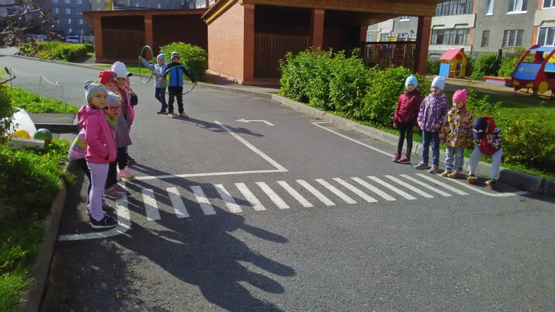
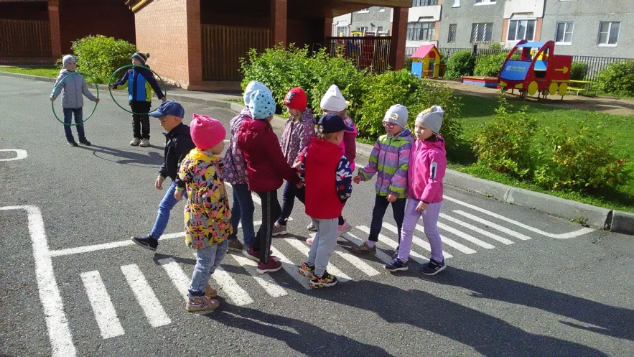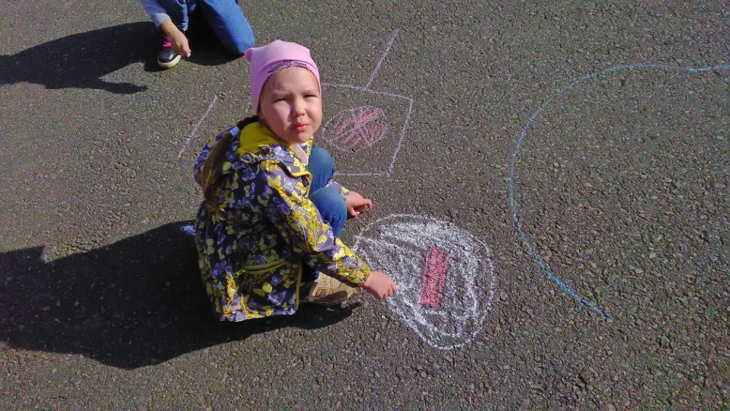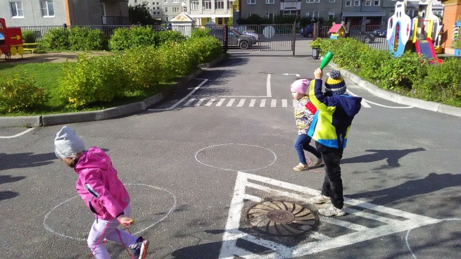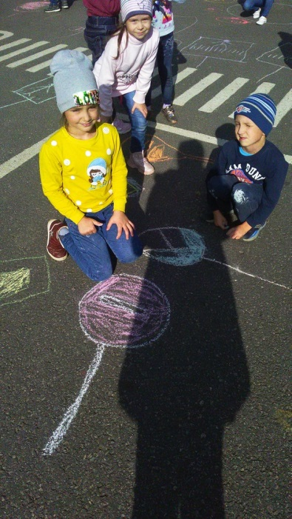
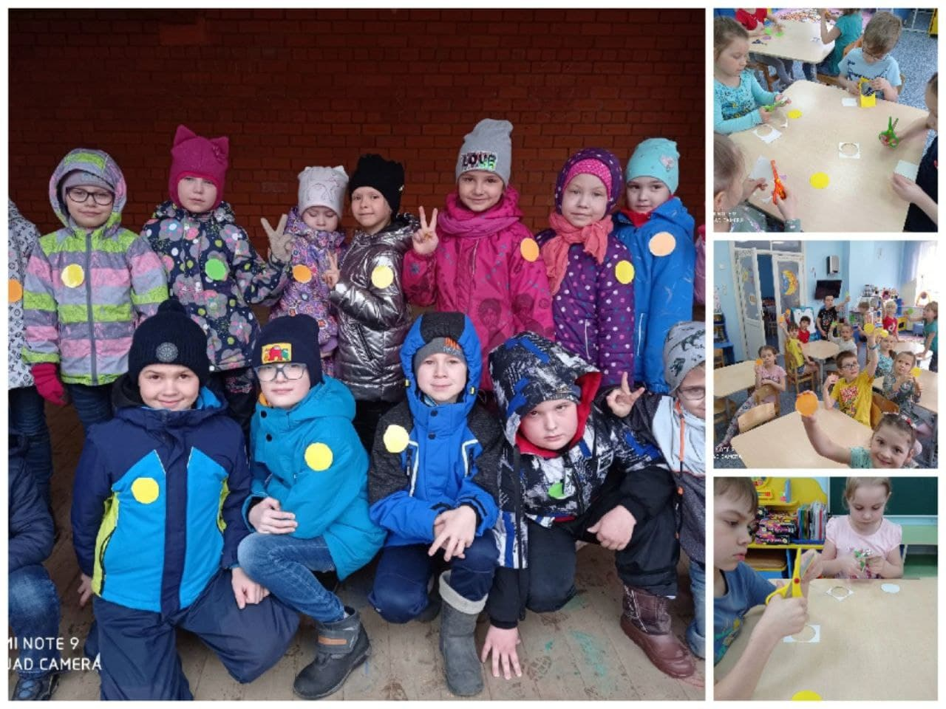

Приложение 1

Опрос
Ф. И. ребёнка
Соблюдение правил дорожного движения, знания о движении транспорта:
- Для чего служит улица?
- Что такое проезжая часть? Перекрёсток?
- Что случится, если водитель не будет соблюдать правила дорожного движения?
- что такое светофор, для чего он нужен?
Знания о правилах пешехода:
- Кто такие пешеходы?
- Как должны люди ходить по тротуару?
- Какие существуют разрешённые места для пересечения улицы?
- Что такое «зебра»?
- Как надо переходить улицу, если нет светофора?
- Кто такие пассажир?

Приложение 2
Консультация для родителей
«Безопасность детей - забота взрослых»


К теме безопасности детей на городских улицах приходится возвращаться постоянно. Дорожно-транспортными происшествиями с наиболее тяжкими социальными последствиями были и остаются те, участниками, а порой и жертвами которых оказываются дети. Увы, год от года таких ДТП меньше не становится.
Появление малолетнего ребенка без сопровождения взрослого на дороге противоестественно, а его действия непредсказуемы, нелогичны и беспомощны. Не которая осознанность в поведении ребенка вообще и на дороге в частности появляется к 10-12 годам. Это, если можно так выразиться, - «средний случай». Встречаются, конечно, и очень дисциплинированные дошколята, как впрочем, - и великовозрастные «ротозеи».
Поэтому первый совет родителям - путем несложных экспериментов и наблюдений попробуйте оценить, к какой категории пешеходов относится ваш наследник, готов ли он самостоятельно ориентироваться в дорожной обстановке, может ли принимать верные решения. Если нет, выходя на улицу, вам пора брать его не только за руку, но и заниматься воспитанием. Объясняйте, рассказывайте, убеждайте, воспитывайте личным примером. Не надейтесь на школьных педагогов и милицейских пропагандистов, активно включайтесь в профилактику сами. Но не забывайте при этом, что вы теперь выступаете перед ребенком в роли непререкаемого авторитета, действующего во всех дорожных ситуациях правильно, взвешенно, максимально безопасно.
Итак, уроки для взрослых и детей, участвующих в дорожном движении вместе.
Часть первая «Вы ребенок и автомобиль»
Урок первый
Семья трогает в путь на автомобиле. Малыш удобно расположился на заднем сиденье рядом с мамой. Но дети, особенно маленькие большие непоседы. И вот ребенок уже стоит на сиденье, весело щебечет, машет ручками и строит рожицы в заднее стекло. Идиллия - полная. Умиляются все и родители, и водитель следующей сзади машины. Последний умиляются до того, что не успевает вовремя затормозить перед перекрестком и бьет переднюю машину в бампер. Пустяки, удар был не сильный, но: вполне достаточный для того, чтобы малыш сначала ударился головой в заднее стекло, а затем упал в проем между передними сиденьями. Последствия удара и падения могут оказаться роковыми. Тоже самое, может произойти и более прозаической ситуации - при резком торможении автомобиля.
Салон автомобиля не безопасный детский манеж, а заднее сиденье - широкая и мягкая родительская кровать и не пушистый ковер на полу. В машине малыш должен обязательно сидеть, ели нет специального кресла, то рядом с взрослым.
Урок второй
Как правило, ребенок стремится первым занять место на заднем сиденье автомобиля. Если вслед за ним, на заднем же сиденье размещаются взрослые, они буквально прижимают его к внешней (в сторону проезжей части) двери. Автоматическая блокировка дверей при движении предусмотрена только на некоторых зарубежных автомобилях, а воспользоваться механической блокировкой (нажать кнопку или ручку на двери) взрослые, как правило, забывают. В соответствии с "законом подлости" дверь на ходу может распахнуться, а ребенок вывалиться под колеса попутных машин. Такая вероятность есть всегда, учитывая "шаловливые" ручки и не слишком надежные механизмы замок отечественных автомобилей. Еще более вероятно, что при таком размещении ребенок при остановке не станет дожидаться, пока взрослые вылезут из машины, а выскочит из своей двери - в сторону дороги:
Никогда не размещайте ребенка на пассажирском сиденье вплоть к дверям! Никогда не создавайте ситуаций, провоцирующих выход ребенка из салона стоящего автомобиля в сторону проезжей части!
Урок третий
Ребенок достиг возраста, когда его можно перевозить на переднем сиденье автомобиля. Естественно, он стремится занять престижное место рядом с водителем. О простой операции по пристегиванию ремня безопасности вспоминают далеко не все и уж совсем немногие вспоминают, что ремень когда-то был отрегулирован под взрослого человека (разумеется, замечание актуально для автомобилей с ремнями без регулировки.)
Провисший ремень не спасет ребенка от серьезной травмы головы и грудной клетки в случае резкого вынужденного торможения быстродвижущегося автомобиля. Ремень безопасности - не формальное приспособление, а зачастую единственное средство, сохраняющее жизнь.
Да и вообще, не стоит позволять ребенку ездить на переднем сиденье. Это самое опасное место в автомобили в случае столкновения. И еще, даже из-под правильно отрегулированного ремня ребенка при столкновении может просто выскользнуть.
Часть вторая «Вы, ребенок и общественный транспорт»
Урок четвертый
К стоящему на остановке автобусу бегут люди. Бегут по тротуару, по краю проезжей части, с другой стороны - поперек проезжей части. Поддавшись всеобщему ажиотажу, переходит на бег и ваш ребенок. Он не видит ничего, кроме стоящего автобуса, в который ему нужно успеть. Даже если при этом вы бежите с ним рядом и держите его за руку - вы трижды неправы. Вместе вы можете попасть под колеса - это раз. Вы можете, поскользнувшись упасть и уронить ребенка - это два. И самое главное - вы создаете ребенку "страшную" стрессовую ситуацию: не успеем, потеряюсь, мама (папа) уедут, а я останусь один на остановке.
Не рискуйте, не нервируйте ребенка, не подавайте ему дурной пример неуместной суетливости. Никогда не бегите с ребенком к стоящему общественному транспорту. В спешке вы можете потерять контроль и над собой, а главное над ребенком.
Урок пятый
Автобуса давно не было. На остановке скопилась толпа. Вы, крепко держа ребенка за руку, стоите в первых рядах. Наконец долгожданный автобус подползает к остановке. Начинается давка. Вас могут вмять в еще закрытые двери, не остановившейся машины. Могут и под колеса затолкать, и по "борту размазать", и в салон внести, не "считая ступенек". Даже физически и психически крепкому взрослому человеку, как минимум, стресс обеспечен, а каково ребенку?!
Если это возможно, избегайте поездок с ребенком на общественном транспорте в часы пик. Если же вы с ребенком вынуждены часто бывать в подобной ситуации, помните, ваше место не в первых рядах штурмующих автобус, а среди тех, кто спокойно ожидает своей очереди. В конце концов, этот автобус не последний, а физическое и психическое здоровье ребенка дороже любого ожидания.
Основная идея вышесказанного выходит за рамки этих шести конкретных случаев. Но если вы сопровождаете своего ребенка по городским улицам пешком или на автомобиле, поступайте так, чтобы ваши действия наглядно демонстрировали ребенку и вашу заботу о его безопасности, и правильные приемы самостоятельного поведения в самых различных ситуациях.

